1.- PROCEDIMIENTOS DE RECUPERACIÓN PARA LA PRIMERA Y SEGUNDA EVALUACIONES.

Análisis y corrección de las tareas realizadas: cuestionarios, pequeñas investigaciones, mapas físicos, políticos, históricos, comentarios de obras de arte.

La realización de las tareas debe adaptarse s las siguientes instrucciones:

- Deben estar completas y contestadas todas las preguntas de acuerdo al enunciado.
- La respuesta debe ser redactada por el propio alumno/a. No se puede recortar de una página de Internet y pegar.
- Deben ser entregadas en el plazo establecido.
- Deben estar bien presentadas, a ordenador y con corrección formal y ortográfica.

2.- CRITERIOS DE CALIFICACIÓN DE LAS ACTIVIDADES DE RECUPERACIÓN.

No entrega las tareas  (0 puntos) | Entrega las tareas pero no se desarrollan las competencias con el nivel requerido.  (Valoración máxima 1 punto) | Entrega las tareas en las que algunas competencias se desarrollan con el nivel requerido y otras mejoran el nivel de competencia anterior del alumno/a  (Recupera la evaluación con calificación 5)

Fecha de entrega de las tareas: 15 de Mayo de 2020

Primera evaluación.

Actividad 1.- Lee el texto sobre los comienzos del cine y contesta a las cuestiones.

El cinematógrafo nació en plena época industrial. Los hermanos Lumiére, que llevaban varios años en su invento y habiendo filmado ya más de un centenar de películas de un minuto, se decidieron a enseñar su invento al pueblo de París. Lo presentaron con temor, pues nunca tuvieron excesiva confianza en sus posibilidades artísticas ni menos económicas. Tras muchas negociaciones con diferentes locales, incluido el Folíes Bergéres, encontraron un sencillo local decorado al estilo oriental, el Salón Indio del Gran Café del Boulevard de los Capuchinos. Los Lumiére prefirieron una sala de reducidas dimensiones en razón de que si era un fracaso, pasaría inadvertido. El día de la representación, considerado oficialmente como el primer momento de la historia del cine fue el 28 de diciembre de 1895. Tal y cómo pensaron los organizadores, el primer día no fue especialmente extraordinario, pues acudieron solamente 35 personas. Bien cierto es que tampoco la publicidad fue excesiva y el cartel realizado a la rápida no fue muy significativo. Los Lumiére tuvieron la precaución (Gubern, 1989) de pegar en los cristales del Grand Café un cartel anunciador, para que los transeúntes desocupados pudieran leer lo que significaba aquel invento bautizado con el impronunciable nombre de Cinématographe Lumiére. La explicación, impresa en letra cursiva, resulta hoy un tanto pintoresca y barroca: «Este aparato -decía el texto- inventado por MM. Auguste y Louis Lumiére, permite recoger, en series de pruebas instantáneas, todos los movimientos que, durante cierto tiempo, se suceden ante el objetivo, y reproducir a continuación estos movimientos proyectando, a tamaño natural, sus imágenes sobre una pantalla y ante una sala entera.». Según Georges Mèliés, que asistió a aquella función primera pues regentaba un estudio fotográfico en París y había tomado parte en algunas de las negociaciones para encontrar la sala, aunque al principio el ambiente era de gran escepticismo, cuando los espectadores vieron moviéndose los carruajes por las calles de Lyon, quedaron, cita Gubern, petrificados «boquiabiertos, estupefactos y sorprendidos más allá de lo que puede expresarse».
Sin embargo el pueblo parisiense, corrida la voz sobre aquel espectáculo maravilloso y espectacular, ya al segundo día llenó el salón y las colas recorrían el bulevar. Los diarios de París elogiaron aquel espectáculo insólito y los hermanos Lumiére tuvieron asegurada, a partir del segundo día, sus espectadores incondicionales.
Aunque los Hermanos Lumiére poseían un amplio stock de películas, en sus primeros tiempos siempre comenzaban por La salida de la fábrica Lumiére (La sortie des Usines Lumiére, a Lyon, 1895), que según sus historiadores fue su primera película y de paso hacían homenaje a su empresa. El repertorio lo componían películas familiares, sus hijos comiendo, o de la vida de las calles de Lyon, soldados haciendo la instrucción, y al ser Louis Lumiére muy buen fotógrafo no evitó la utilización de efectos como el humo en una herrería y las nubes de polvo en una demolición, que tuvieron inmenso éxito. No en balde la fotografía era la madre del cine y sus pioneros no evitaron el arte ya desde los comienzos.
Ya en los primeros momentos se hicieron famosas dos películas que dominaron en su show: Llegada del tren a la estación (L’arrivé d’un train en gare de la Ciotat, 1895) y El regador regado (L’arroseur arrosé, 1895), el primer film de humor, de un minuto, de la historia del cine.
La primera película que se considera rodada en España es Salida de misa de doce de la Iglesia del Pilar de Zaragoza, en 1896, de Eduardo Jimeno.

Cuestiones.
- ¿Por qué crees que los espectadores de la primera proyección de los hermanos Lumiére quedaron «boquiabiertos, estupefactos y sorprendidos más allá de lo que puede expresarse»?.
- Por qué piensas que las primeras películas causaron tanto éxito a pesar de ser tan cortas y con temas tan vulgares y sencillos.
- Busca imágenes de estas primera películas y expresa tu opinión sobre las primeras imágenes del cine.
- El cine refleja la historia. Explica las razones y pon algún ejemplo de películas que conoces.
- El cine es arte. Pon algún ejemplo de películas que conoces.

Actividad 2.- Tienes delante un personaje importante del cine. Busca inf

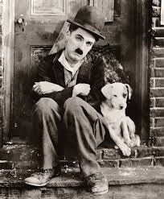

Busca información y contesta a estas preguntas.
- ¿Cómo se llama realmente?.

- ¿Cómo se le llama familiarmente?.

- Cita por lo menos cinco películas en las que fue actor.

- Haz un breve resumen de su vida.

- Cita por lo menos siete películas que dirigió.

- Si has visto alguna de sus películas. Di cuál.

- Si te acuerdas, cuenta de qué trata.

Actividad 3.- Furia de titanes 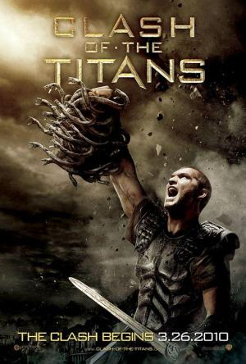

1.- Busca información sobre la película y completa la ficha técnica.
2.- Describe con detalle el argumento de la película.
A continuación, lee el mito de Perseo (http://mitosyleyendascr.com/mitologia-griega/perseo/) y compáralo con la película en que cambia la película respecto al mito?

3.- El mito de Perseo en el arte y en la ciencia.

Busca información sobre pinturas y esculturas famosas basadas no mito de Perseo en la Historia da Arte, indicando el título, el autor, la cronología y el estilo.
- El mito de Perseo y Andrómeda es uno de los relatos con más constelaciones en el cielo. Si buscas un planisferio celeste del hemisferio norte, allí encontrarás las constelaciones correspondientes a los principales personajes y episodios del mito. Por un lado, están los reyes de Etiopía y padres de Andrómeda, Cefeo y Cassiopeia; por otro, su hija Andrómeda; a continuación, el héroe Perseo, el caballo alado Pegaso y, creo que por último, el monstruo (mal llamado en la película Kraken) Cetus, que significa también "ballena" en griego (de donde viene la familia de los cetáceos).
- Busca imágenes de las constelaciones. Tienes que seleccionar aquellas en las que se vea la figura del personaje; de otra forma, no hay manera de identificar cuál es la figura que hay detrás del conjunto de estrellas. Cada personaje viene representado con algo que lo caracteriza.

Actividad 4. Ben Hur. 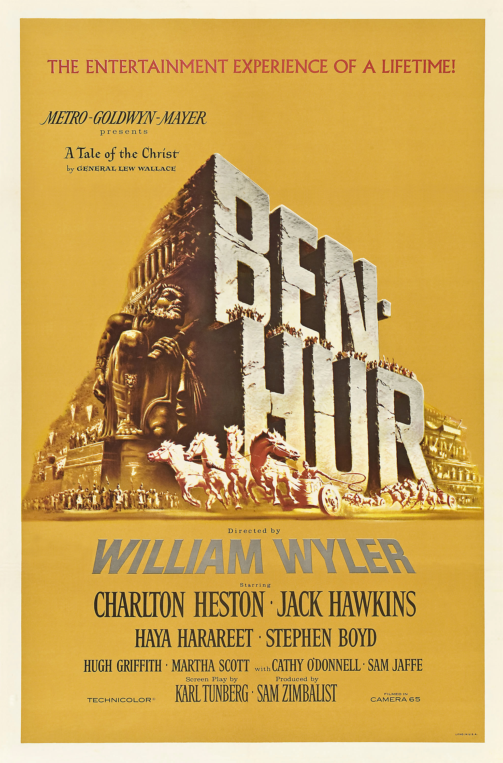

1.- Busca información sobre la película y completa la ficha técnica

2.- Intentad construir una descripción objetiva de los personajes de la historia y describe su argumento.

3.- Relaciona la película con un genero cinematográfico razonando tu respuesta.

4.- La esclavitud para los romanos. Lee el texto y contesta a las preguntas.

Cuando los romanos realizaban sus campañas militares, capturaban gran cantidad de prisioneros de guerra que eran incorporados al trabajo como esclavos. Así, hacia el siglo II a.C., el esclavismo ya se había transformado en el modo de producción predominante. Lo mismo había ocurrido tres siglos antes en Atenas.
Durante el siglo III a.C. fueron surgiendo grandes propiedades llamadas latifundios. Se formaron a medida que los ricos incorporaban a sus propiedades las parcelas vecinas, pertenecientes a los campesinos más pobres, por medio de la compra o arrebatándoselas por la fuerza. Para trabajar los campos, cuidar el ganado y realizar las tareas domésticas, adquirieron esclavos, en su mayoría prisioneros de guerra. De este modo, Italia pronto se pobló de esclavos.
En Roma, como antes había ocurrido en Atenas, los esclavos carecían de todo tipo de derechos y podían ser vendidos o comprados como cualquier otra mercadería. Su condición era hereditaria, es decir, los hijos de los esclavos nacían esclavos y eran propiedad del amo. Los esclavos se vendían en plazas, sobre tablados giratorios. En el cuello llevaban colgado un cartel con todas las características que podían interesarle al comprador: nacionalidad, edad, cualidades y defectos.
Ejecutaban todo el trabajo pesado, ya fuera en las minas o en el campo. Algunos, los más afortunados, podían dedicarse a administrar las propiedades rurales o los negocios de sus amos, al trabajo doméstico, o a la educación de los hijos de los patricios y de los plebeyos enriquecidos .Ciertos esclavos se convertían en gladiadores, su oficio era luchar hasta morir en los juegos romanos. Otros trabajaban como remeros en las embarcaciones romanas. Estos últimos eran propiedad del Estado romano y llevaban una vida muy desdichada: encadenados bajo cubierta, su suerte estaba atada a la nave. Si esta era atravesada por el espolón de una nave enemiga se hundían con ella.
En Roma, a diferencia de lo ocurrido en Grecia, los esclavos no se resignaron a su situación. En varias ocasiones organizaron grandes rebeliones que durante un tiempo mantuvieron en vilo a la República Romana. La más importante de todas fue la que condujo Espartaco, un esclavo guerrero de origen tracio. Después de infligir serias derrotas a varias legiones romanas, la rebelión fue sofocada a un terrible precio: 60.000 esclavos, incluido Espartaco, murieron en la lucha, mientras 6.000 fueron tomados prisioneros y crucificados. El mensaje era claro: esa era la suerte que les esperaba a los esclavos que osaran rebelarse.
Responde a las siguientes preguntas:
- ¿De qué maneras se aseguraban los romanos el reclutamiento de esclavos?

- Define qué era un latifundio y explica como se formaron en Roma

- ¿Cuáles eran los trabajos y las actividades que realizaban estos esclavos?

- Considerando la multitud de tareas a las que estaban obligados y las condiciones de explotación a las que estaban sometidos, explica con tus palabras la siguiente frase:
“En Roma, el llamado sistema esclavista, basado en la explotación de los esclavos, fue la base de la economía del imperio”.

